Informe de alcance
Sistema de solicitudes de usuario TI
Práctica profesional — MAF Chile

1. Contexto
Actualmente el proceso de solicitud de usuarios de TI se gestiona mediante cuatro fichas independientes en distintos formatos: Ficha de Ingreso, Ficha de Modificación, Ficha de Bloqueo y Ficha de Incorporación VPN. Estas fichas se completan manualmente, se firman en papel o de forma digital y no dejan un registro estructurado ni consultable de los accesos vigentes de cada persona. Se realiza un Excel con toda esta información actualizada manualmente.
El objetivo de esta práctica es transformar estas cuatro fichas en un sistema web único, con una experiencia de usuario moderna, que reemplace el llenado manual, reduzca errores y deje trazabilidad de cada solicitud.

2. Objetivo del proyecto
Diseñar y construir una aplicación web que digitalice el ciclo de vida de un usuario de TI (creación, modificación, bloqueo y acceso VPN), con formularios dinámicos, generación automática de datos donde corresponda, y visibilidad diferenciada según el rol de quien la utiliza.

3. Formularios de origen
Ficha actual | Qué gestiona | Estado en el sistema nuevo
Ficha de Ingreso | Alta de usuario nuevo: datos personales, área, accesos | Definido
Ficha de Modificación | Cambios sobre un usuario existente | Definido
Ficha de Bloqueo | Baja o bloqueo temporal de accesos | Definido
Ficha de incorporación VPN | Acceso remoto para proveedores externos | Parcialmente definida (falta detalle de campos)

4. Reglas de negocio definidas

4.1 Fecha de nacimiento
No es posible verificar la autenticidad de la fecha contra una fuente externa sin contratar un servicio de validación de identidad, lo cual está fuera del alcance de la práctica. Se aplican validaciones de formato y rango: campo obligatorio, fecha no futura, y edad dentro de un rango razonable (18 a 75 años).

4.2 Generación automática de correo
El correo corporativo se genera automáticamente, sin necesidad de aprobación, siguiendo esta regla:
- Base: primera letra del nombre + apellido paterno completo (ej. jperez).
- Si el correo ya existe: se agrega la primera letra del apellido materno (ej. jperezg).
- Si aún así existe: se juega entre nombre completo o 3 letras del nombre + apellido (por definir).
- Si ninguna de las 3 reglas anteriores resuelve el conflicto, el sistema permite modificar el correo manualmente.
- Excepción por reincorporación: si el trabajador ya existió antes en la empresa, se le puede reasignar su correo anterior, ya que la reincorporación lo justifica.
- Restricción de auditoría: si dos personas distintas tienen el mismo nombre, el correo NUNCA se hereda entre ellas bajo ningún motivo, para evitar ambigüedad en los registros de auditoría.

4.3 Sistemas y carpetas
Los campos de acceso a sistemas y carpetas dejan de ser texto libre y pasan a ser selección múltiple, a partir de catálogos administrables (sistemas: OMNIA, NEXSUI, SAC, entre otros; carpetas según corresponda por área). Cada acceso otorgado queda registrado de forma individual y asociado al usuario.

4.4 Ficha de bloqueo
Al generar una solicitud de bloqueo, el sistema muestra automáticamente los accesos vigentes del usuario (sistemas y carpetas), obtenidos de los registros generados en Ingreso y Modificación. Esta información se precarga sin que quien crea la solicitud tenga que buscarla manualmente.
El flujo cambió respecto a la versión anterior de este informe: ahora es Jefatura quien crea la solicitud de bloqueo (no RRHH). La solicitud queda en estado “Pendiente” y RRHH la revisa (recibe un enlace directo a la solicitud). Si RRHH aprueba, la solicitud pasa a TI para su ejecución; si la rechaza, debe registrar un motivo, y Jefatura puede generar una nueva solicitud corregida (ver sección 13, campo solicitud_origen_id).
Ni Jefatura ni RRHH ejecutan el bloqueo directamente sobre los sistemas. La ejecución técnica (Active Directory, correo, VPN, sistemas internos) la realiza TI de forma manual en esta primera versión. Las solicitudes de bloqueo tienen SLA de mismo día hábil, sin importar la hora de creación, y solo se generan de lunes a viernes.

4.5 VPN de proveedores
La ficha de VPN corresponde a un acceso remoto para un proveedor externo, y su flujo quedó confirmado en dos fases, con una condición clave: no todos los jefes de área tienen acceso libre al formulario completo, solo quienes tengan una necesidad puntual aprobada.
Fase 1: Jefatura no llena un formulario completo, solo genera una solicitud liviana eligiendo un motivo predefinido (ej. “acceso temporal proveedor”, “soporte externo”). Fase 2: TI revisa esa solicitud y, si corresponde, habilita el formulario completo únicamente para esa solicitud puntual (no como permiso permanente del rol). Jefatura completa la ficha real y la envía; TI la revisa una vez más y es quien la envía directamente al proveedor externo (no Jefatura).
Este diseño evita dar acceso permanente al formulario completo a todos los jefes de área, que era una condición explícita de la empresa.

5. Roles y permisos
Acción | Super Admin | Admin (TI) | Jefatura | RRHH | Auditoría
Crear solicitud de Ingreso | Sí | — | Sí | No | No
Crear solicitud de Modificación | Sí | — | Sí | No | No
Crear solicitud de Bloqueo | Sí | — | Sí | No | No
Revisar / aprobar solicitud de Bloqueo | Sí | — | No | Sí | No
Solicitar acceso a VPN | Sí | — | Sí | No | No
Revisar solicitud de acceso a VPN | Sí | Sí | No | No | No
Completar y enviar ficha VPN al proveedor | Sí | Sí | Ficha (condicional) | No | No
Rechazar solicitud (con motivo) | Sí | Sí | No | Sí (solo Bloqueo) | No
Marcar solicitud como completada | Sí | Sí | No | No | No
Consultar trabajadores y accesos | Sí (toda la empresa) | Sí (toda la empresa) | Sí (solo su área) | Por confirmar | Sí (toda la empresa)
Consultar solicitudes propias | — | — | Sí | Sí | —
Consultar todas las solicitudes | Sí | Sí | No | No | Sí
Administrar catálogos (sistemas y carpetas) | Sí | Sí | No | No | No
Exportar reportes (PDF / Excel) | Sí | Sí | Sí | Sí | Sí
Super Admin se modela como una generalización de los otros cuatro roles: hereda todos sus permisos combinados (“hacer y deshacer todo”), en vez de definírsele permisos propios y separados. La ficha VPN muestra “Ficha (condicional)” para Jefatura porque solo puede completarla si existe una solicitud de acceso previamente aprobada por TI para ese caso puntual, no como permiso fijo de su rol.
La separación de permisos se valida en el backend, no solo ocultando opciones en la interfaz, para evitar que un usuario acceda a datos o acciones de otros roles manipulando directamente las solicitudes al servidor.

6. Modelo de datos (resumen)
El sistema se organiza en torno a cuatro entidades principales:
- Usuario: datos personales, área, correo generado.
- Acceso: sistema o carpeta otorgado a un usuario, con su estado (activo o revocado).
- Solicitud: registro de cada trámite (ingreso, modificación, bloqueo, VPN), con estado y fecha.
- Catálogo: listas administrables de gerencias, áreas, sistemas y carpetas.
Este modelo permite que los reportes y el módulo de bloqueo se construyan sobre los mismos datos, sin duplicar información entre formularios.

7. Dashboard y métricas
El panel principal muestra indicadores generales calculados a partir de las fechas de ingreso y bloqueo de cada usuario, sin necesidad de tablas adicionales:
- Dotación actual, total y por área.
- Ingresos y bloqueos del mes.
- Solicitudes pendientes y urgentes.
- Tiempo promedio de respuesta de una solicitud.
Se descarta, por ahora, una métrica de uso de licencias por sistema, ya que depende de si cada sistema factura por usuario nombrado o mediante contrato corporativo cerrado — dato que aún no se ha confirmado con la empresa.

8. Fuera de alcance en esta primera versión
- Ejecución técnica automática del bloqueo sobre Active Directory, correo o VPN.
- Integración con sistemas internos que no cuenten con API disponible.
- Métricas de licenciamiento por sistema.
- Pruebas automatizadas (ver sección 14, propuesta como trabajo futuro).

9. Pendientes para validar con la empresa

9.1 Negocio y flujo
- Campos exactos de cada ficha (Ingreso, Modificación, Bloqueo y VPN) — aún no confirmados.
- Tipo de licenciamiento de cada sistema interno (por usuario nombrado o contrato corporativo).
- Alcance de RRHH sobre “Consultar trabajadores y accesos”: solo el trabajador que está revisando en un bloqueo, o toda la empresa.
- Regla final para el tercer nivel de conflicto en la generación de correo (nombre completo vs. 3 letras del nombre + apellido).

9.2 Arquitectura y herramientas
- Versión de SQL Server: aún no confirmada por la empresa.
- Patrón de arquitectura a seguir en el backend (si existe uno interno definido, o si hay libertad de estructura).
- Librería de componentes de Angular a utilizar (Angular Material, PrimeNG, etc.).
- Uso de Trello para gestión de tareas del proyecto (a definir cómo se integra al flujo de trabajo).

9.3 Resuelto en la reunión más reciente
- Login: se confirmó integración con Active Directory / correo corporativo.
- Repositorio: se confirmó GitHub (no Azure DevOps, como se había asumido antes).
- HubSpot: se confirmó que no gatilla estados ni estructura el proceso; solo recibe una copia de acuse. Todo el flujo se resuelve dentro del aplicativo.
- Rechazar solicitud: se confirmó que existe formalmente, siempre con motivo obligatorio.
- Flujo de VPN: se confirmó el detalle completo en dos fases (ver sección 4.5).
- Flujo de Bloqueo: se confirmó que Jefatura crea y RRHH revisa/aprueba (ver sección 4.4).
- Backend: se confirmó .NET 10 (LTS, con soporte hasta noviembre de 2028).

9.4 Riesgo identificado — versiones de tecnología sin soporte
Al validar las versiones de tecnología mencionadas por la empresa, se identificó que dos de las opciones propuestas ya no cuentan con soporte oficial:
- .NET 7 dejó de recibir soporte el 14 de mayo de 2024. Se descartó en favor de .NET 10 (LTS), que sí tiene soporte vigente hasta noviembre de 2028 (ver sección 9.3).
- Angular 17 y Angular 19, las dos versiones mencionadas, ya no tienen soporte oficial (Angular 17 desde mayo de 2025, Angular 19 desde mayo de 2026). Angular renueva versiones cada 6 meses y cada una queda sin soporte a los 18 meses de su lanzamiento, a diferencia de .NET, cuyas versiones LTS se mantienen 3 años.
Recomiendo utilizar Angular con versiones actualmente soportadas, para no iniciar el desarrollo sobre una base sin parches de seguridad vigentes. No existe incompatibilidad técnica entre usar versiones más modernas de Angular y .NET con el resto de los sistemas de la empresa: la comunicación entre frontend y backend ocurre vía HTTP/JSON, independiente de la versión específica de cada framework, y el driver de conexión a SQL Server (Entity Framework Core) es compatible con un amplio rango de versiones del motor de base de datos. Queda pendiente confirmar con la empresa si estas versiones responden a un estándar corporativo activo que deba respetarse, o si corresponde actualizar la propuesta a las versiones soportadas.

10. Mockups — primera vista
Las siguientes pantallas son una primera aproximación visual de la aplicación, construida como referencia para el diseño final en Figma. Es solo una previa de cómo podría verse el sistema y está sujeta a cambios.
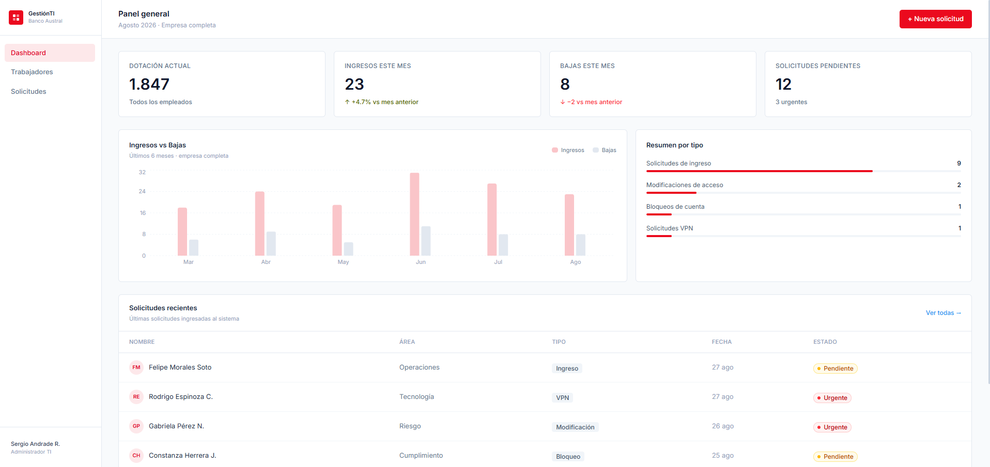
Figura 1. Panel general, vista TI / Administrador. Indicadores a nivel de toda la empresa (dotación, ingresos, bajas, solicitudes pendientes) y un resumen de solicitudes por tipo.
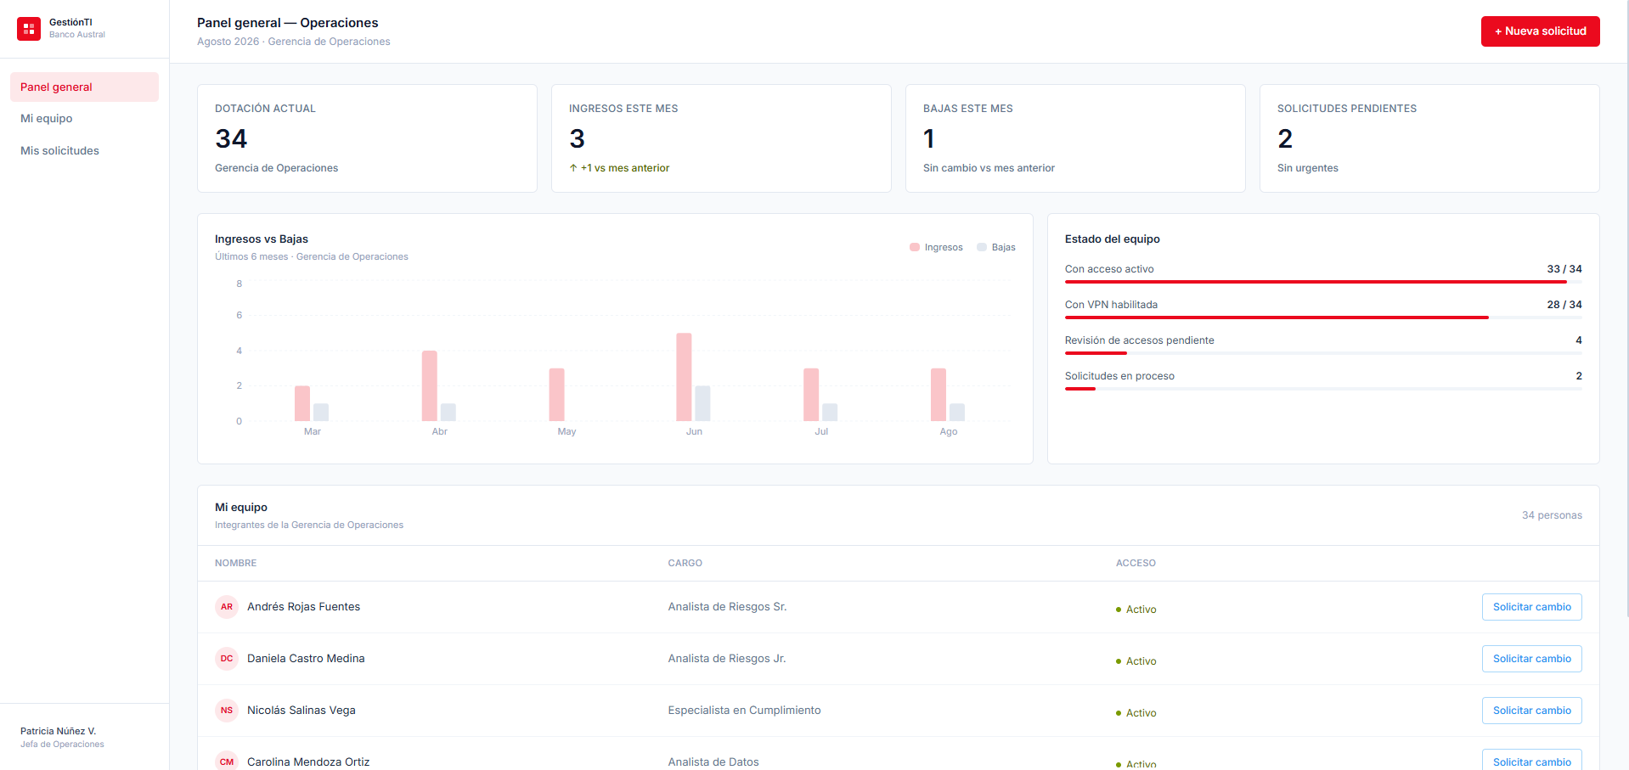
Figura 2. Panel general, vista Jefe de área. Mismos indicadores que la vista de TI, pero acotados a su propia área, más un bloque de estado del equipo (accesos activos, VPN habilitada, revisiones pendientes).
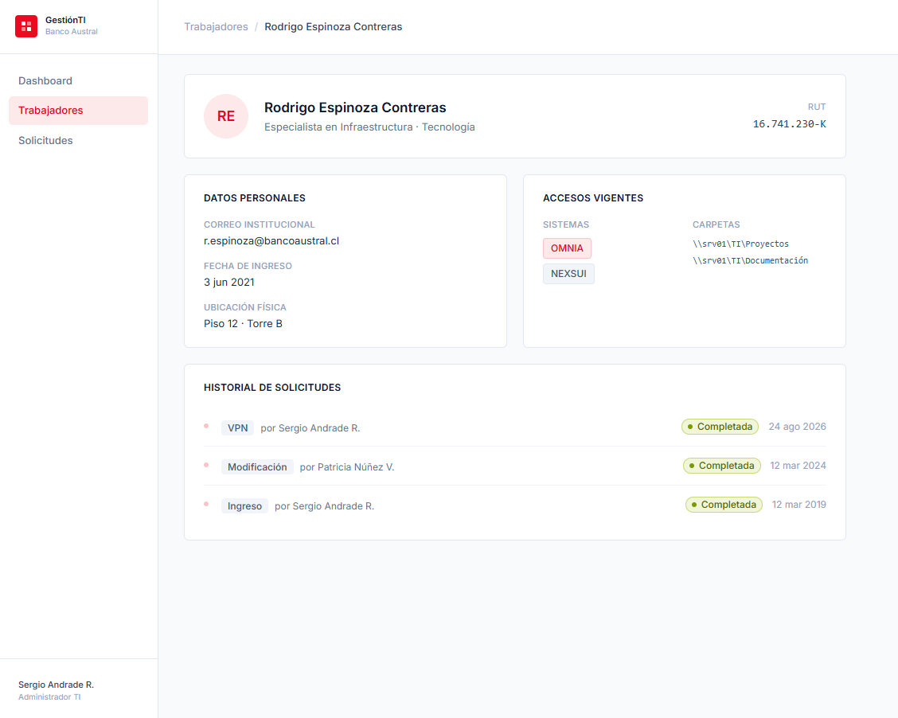
Figura 3. Ficha de trabajador. En 'Accesos vigentes' se muestran los sistemas y carpetas activos del usuario, la misma información que se reutiliza al generar una solicitud de bloqueo. Incluye historial de solicitudes de la persona.
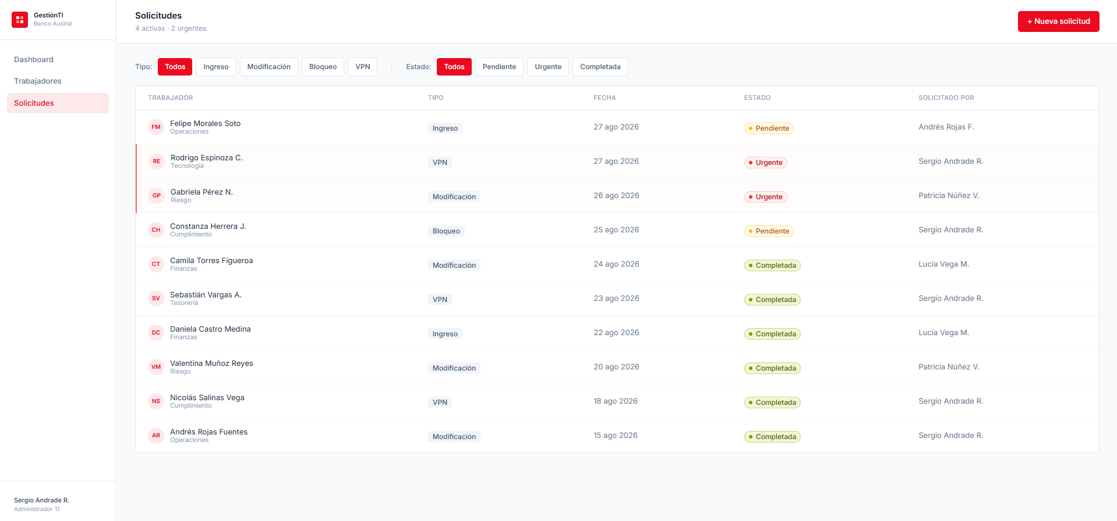
Figura 4. Listado de solicitudes, con filtro por tipo y estado. Las solicitudes urgentes se destacan visualmente para priorizar la reacción de TI.
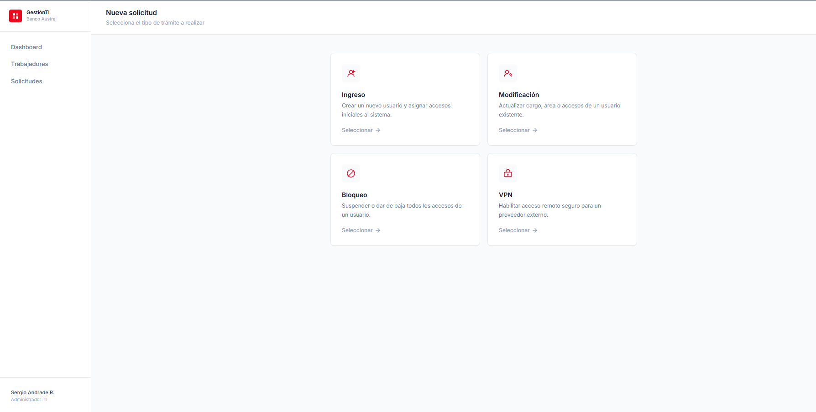
Figura 5. Selector de tipo de solicitud: punto de entrada a los cuatro formularios (ingreso, modificación, bloqueo, VPN).
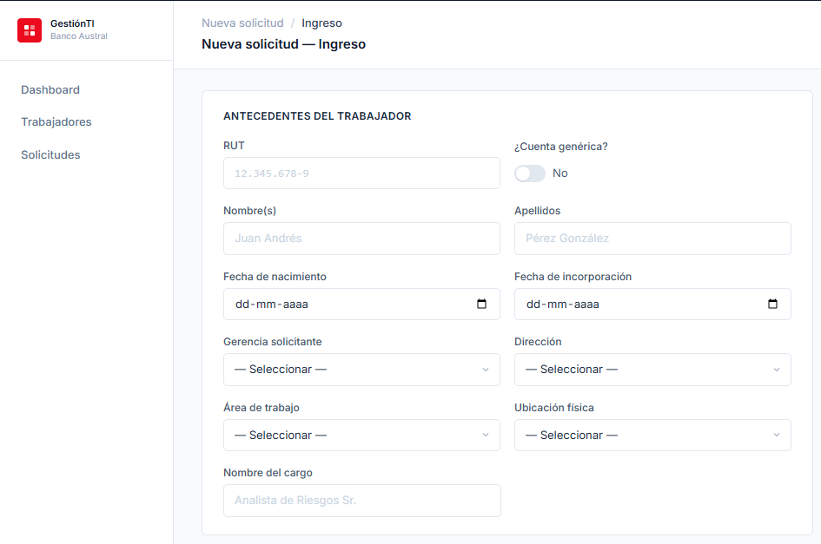
Figura 6. Formulario de ingreso, antecedentes del trabajador. Los campos de gerencia, área y ubicación son desplegables administrables, en reemplazo del texto libre de la ficha original.
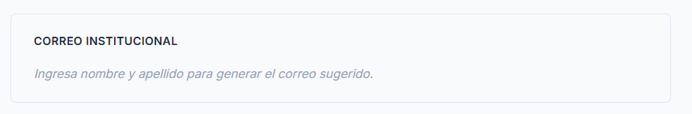
Figura 7. Bloque de correo institucional, dentro del mismo formulario de ingreso. El correo se sugiere automáticamente a partir del nombre y apellido ingresados, sin requerir aprobación (ver sección 4.2).
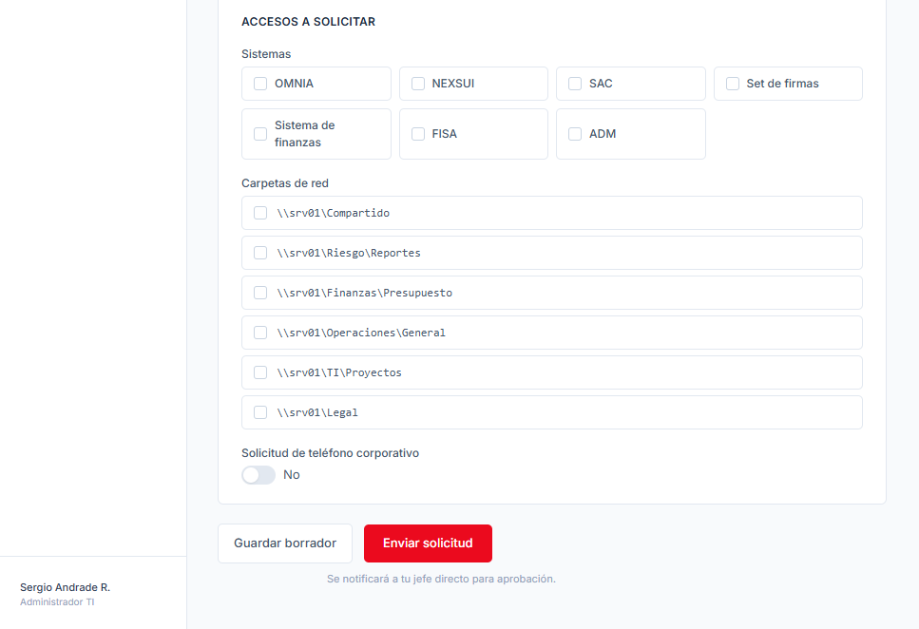
Figura 8. Selección de accesos a solicitar (sistemas y carpetas de red), en reemplazo del campo de texto libre de la ficha original. Cada acceso marcado queda registrado de forma individual y asociado al usuario.

11. Diagrama de casos de uso
El siguiente diagrama de casos de uso (UML) muestra las acciones que cada rol puede realizar dentro del sistema. Se identificaron cinco actores: Jefatura, RRHH, Admin (TI), Auditoría y Super Admin, cada uno con un conjunto de acciones acotado a su función, salvo Super Admin, que se modela como una generalización de los otros cuatro (hereda todos sus permisos combinados).
Se destacan dos relaciones especiales: una de inclusión (include), donde revisar una solicitud de Bloqueo siempre requiere consultar previamente los accesos vigentes del trabajador; y las cuatro de generalización, donde Super Admin hereda de Jefatura, RRHH, Admin (TI) y Auditoría.
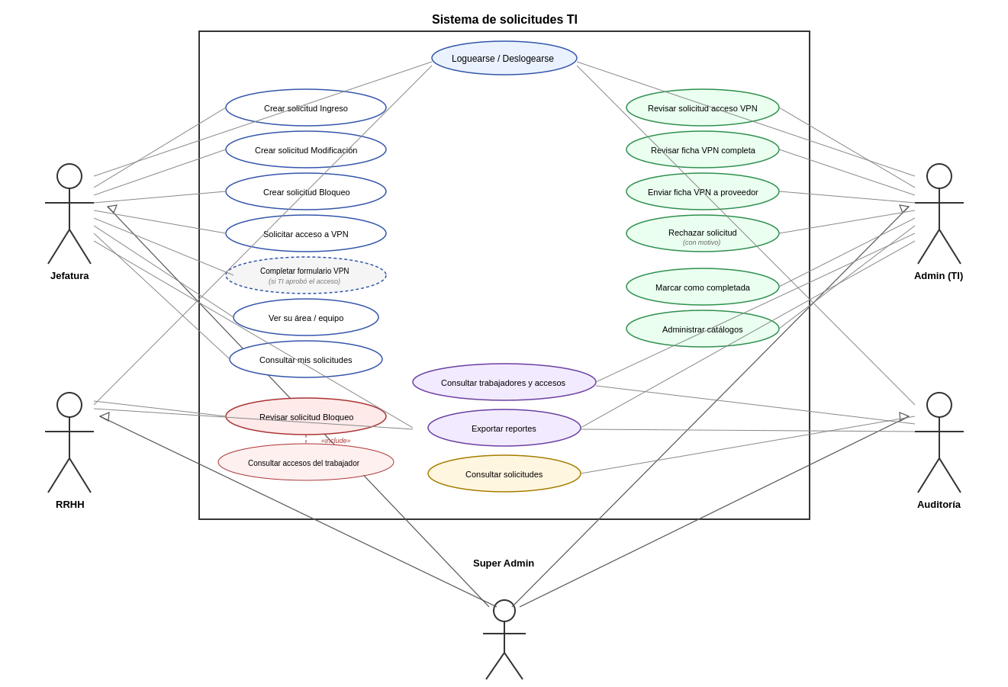
Figura 9. Diagrama de casos de uso del sistema de solicitudes TI (versión actualizada). Jefatura crea solicitudes de Ingreso, Modificación y Bloqueo, y solicita acceso a VPN; RRHH revisa y aprueba las solicitudes de Bloqueo; Admin (TI) revisa VPN, ejecuta, rechaza y administra el sistema; Auditoría solo consulta; Super Admin hereda todos los permisos de los demás roles.

12. Diagrama de estados de una solicitud
El siguiente diagrama de estados (UML) muestra el ciclo de vida de una solicitud dentro del sistema, desde que se crea hasta su resolución final. Una solicitud nace en estado Pendiente. El paso a En proceso lo gatilla RRHH (si es una solicitud de Bloqueo) o TI directamente (para los demás tipos). Desde ahí puede terminar en Completada, si TI la resuelve con éxito, o en Rechazada, siempre con motivo obligatorio, ya sea de inmediato o durante su procesamiento.
Se contemplan dos momentos de rechazo porque, si bien el sistema exige que toda solicitud tenga sus campos obligatorios completos antes de poder enviarse, esto no garantiza que la solicitud sea válida o proceda: casos como una solicitud duplicada, un acceso que no corresponde al área, o una justificación insuficiente solo pueden detectarse mediante revisión humana. Por eso se permite el rechazo temprano (antes de tomar el ticket) además del rechazo durante el procesamiento.
El incumplimiento del plazo de SLA no genera un estado adicional: se muestra como una alerta visual mientras la solicitud permanece en Pendiente o En proceso, priorizando su resolución sin alterar su ciclo de vida formal. Se confirmó además que HubSpot ya no gatilla ningún cambio de estado: todo el flujo se resuelve dentro del aplicativo, y HubSpot solo recibe una copia informativa (acuse).
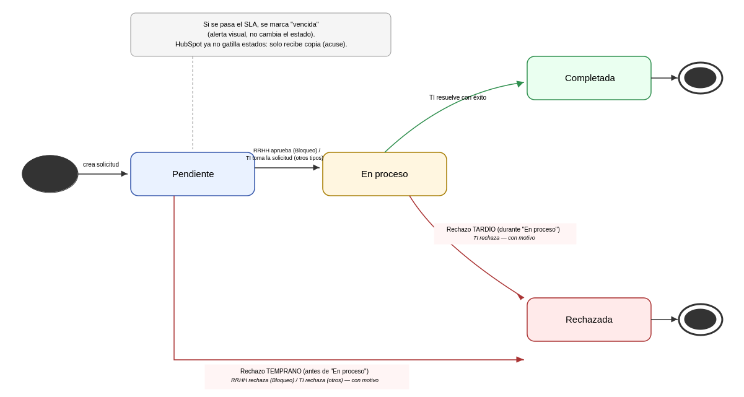
Figura 10. Diagrama de estados de una solicitud (versión actualizada). Se identifican cuatro estados (Pendiente, En proceso, Completada, Rechazada) y dos puntos de rechazo posibles, con rutas visualmente separadas: temprano (antes de “En proceso”) y tardío (durante “En proceso”), ambos con motivo obligatorio. La transición a “En proceso” depende del tipo de solicitud: RRHH aprueba (Bloqueo) o TI toma la solicitud directamente (otros tipos).

13. Historias de usuario y criterios de aceptación
A partir de los casos de uso definidos, se elaboraron las siguientes historias de usuario en formato estándar (Como / Quiero / Para), junto con sus criterios de aceptación: condiciones concretas y verificables que permiten determinar si cada funcionalidad quedó correctamente implementada.
Como | Quiero | Para | Criterios de aceptación
Jefatura | Crear una solicitud de ingreso con los datos del nuevo trabajador | TI pueda crear su cuenta y accesos sin llenar una ficha en papel o Excel | - No permite enviar si falta un campo obligatorio (RUT, nombres, apellidos, fecha de nacimiento, gerencia, dirección, área, cargo, ubicación)  - Valida que el RUT tenga un dígito verificador matemáticamente correcto  - Valida que la fecha de nacimiento no sea futura y esté en un rango de 18 a 75 años  - Sugiere el correo institucional automáticamente según la regla definida, con opción de edición manual si las reglas automáticas no resuelven un conflicto  - Al enviarse, la solicitud queda en estado “Pendiente” y se notifica por correo (copia de acuse a HubSpot)
Jefatura | Crear una solicitud de modificación con los datos de un trabajador existente | TI pueda actualizar su información personal, sistemas o carpetas desde un solo lugar | - Muestra los datos y accesos actuales del trabajador antes de editar  - No permite enviar si falta el motivo de la modificación  - Al enviarse, la solicitud queda en estado “Pendiente”
Jefatura | Crear una solicitud de bloqueo con los accesos vigentes del trabajador ya precargados | RRHH pueda revisarla y aprobarla sin que yo tenga que averiguar qué accesos tiene | - Muestra automáticamente los sistemas y carpetas vigentes del trabajador al momento de crear la solicitud  - No permite enviar si falta el motivo del bloqueo  - Al enviarse, la solicitud queda en estado “Pendiente” y se notifica a RRHH con un enlace directo  - El SLA es de mismo día hábil, y solo puede crearse de lunes a viernes
Jefatura | Solicitar acceso a VPN para un proveedor externo indicando un motivo predefinido | TI evalúe si corresponde antes de darme acceso al formulario completo | - No requiere llenar una ficha completa, solo seleccionar un motivo de una lista predefinida  - Al enviarse, queda en estado “Pendiente” y se notifica a TI  - No habilita el formulario completo hasta que TI apruebe esta solicitud
Jefatura | Completar el formulario completo de VPN una vez que TI aprobó mi solicitud de acceso | se genere la ficha real que TI enviará al proveedor externo | - Solo visible si existe una solicitud de acceso aprobada por TI para este caso puntual  - No se habilita como permiso general del rol, solo para la solicitud específica aprobada  - Al enviarse, queda en estado “En proceso”, a la espera de que TI la revise y la envíe al proveedor
Jefatura | Ver el listado de trabajadores de mi propia área con sus datos y accesos | tener visibilidad de mi equipo sin depender de que TI me envíe esa información | - Solo muestra trabajadores cuya área coincide con la del jefe que inició sesión  - Muestra los accesos vigentes (sistemas y carpetas) de cada trabajador  - La restricción de alcance se valida en el backend, no solo se oculta en la interfaz
Jefatura | Ver el estado de las solicitudes que yo mismo he creado | saber si ya se resolvieron sin tener que preguntarle directamente a TI o RRHH | - Solo muestra solicitudes creadas por el usuario que inició sesión  - Muestra el estado actual de cada una (Pendiente, En proceso, Completada, Rechazada)  - Indica visualmente si una solicitud está vencida según su plazo de SLA
Jefatura | Exportar información de mis solicitudes a PDF o Excel | compartir reportes de mi área sin armar los datos a mano | - Permite exportar en formato PDF y en Excel  - El archivo exportado respeta los filtros aplicados en pantalla
RRHH | Revisar una solicitud de bloqueo creada por Jefatura, viendo los accesos vigentes del trabajador | decidir con toda la información disponible si corresponde aprobarla o rechazarla | - Muestra automáticamente los sistemas y carpetas vigentes del trabajador (incluye: consultar accesos del trabajador)  - Solo el rol RRHH puede aprobar o rechazar este tipo de solicitud  - Si aprueba, la solicitud pasa a TI para su ejecución (estado “En proceso”)  - Si rechaza, debe registrar un motivo obligatorio; la solicitud queda “Rechazada”
RRHH | Ver el estado de las solicitudes de bloqueo que he revisado | hacer seguimiento de si TI ya las ejecutó sin tener que preguntar directamente | - Solo muestra solicitudes de bloqueo revisadas por el usuario RRHH que inició sesión  - Muestra el estado actual de cada una
RRHH | Exportar información de solicitudes de bloqueo a PDF o Excel | compartir reportes sin armar los datos a mano | - Permite exportar en formato PDF y en Excel  - El archivo exportado respeta los filtros aplicados en pantalla
Admin (TI) | Revisar una solicitud de acceso a VPN antes de habilitar el formulario completo | asegurarme de que el motivo indicado por Jefatura sea válido antes de exponer el formulario | - Muestra el motivo predefinido seleccionado por Jefatura  - Si aprueba, habilita el formulario completo únicamente para esa solicitud puntual  - Si rechaza, debe registrar un motivo obligatorio
Admin (TI) | Revisar la ficha completa de VPN antes de enviarla al proveedor | verificar que los datos estén correctos antes de exponerlos externamente | - Muestra todos los campos completados por Jefatura  - Permite confirmar el envío o rechazar la ficha con motivo
Admin (TI) | Enviar la ficha VPN al proveedor externo una vez revisada | formalizar el acceso remoto sin depender de que Jefatura lo haga por su cuenta | - Solo disponible una vez que la ficha fue revisada y confirmada  - Al enviarse, la solicitud queda marcada como “Completada”
Admin (TI) | Rechazar una solicitud, registrando siempre un motivo | evitar ejecutar cambios de acceso incorrectos y dejar registro de por qué no procedió | - Disponible tanto para solicitudes recién creadas como para solicitudes ya “En proceso”  - No permite rechazar sin ingresar un motivo  - La solicitud queda en estado “Rechazada” (estado final)
Admin (TI) | Marcar una solicitud como completada una vez ejecutado el cambio en los sistemas correspondientes | los demás roles tengan visibilidad del estado real sin tener que revisarlo manualmente | - Solo disponible para solicitudes en estado “En proceso”  - Registra quién marcó la solicitud como completada y en qué fecha y hora  - Cambia el estado a “Completada” (estado final)
Admin (TI) | Agregar o editar los sistemas y carpetas disponibles en los catálogos | los demás roles siempre elijan de una lista actualizada sin que yo tenga que modificar código | - Permite agregar y editar sistemas y carpetas (nombre y ruta)  - Los cambios se reflejan de inmediato en los formularios de solicitud de otros roles  - Solo accesible para el rol Admin (TI)
Admin (TI) | Ver el listado completo de trabajadores y sus accesos vigentes | resolver solicitudes sin revisar cada sistema por separado | - Muestra el listado completo de trabajadores de todas las áreas  - Muestra los accesos vigentes (sistemas y carpetas) de cada trabajador
Admin (TI) | Exportar información de solicitudes y accesos a PDF o Excel | compartir reportes con gerencia sin armar los datos a mano | - Permite exportar en formato PDF y en Excel  - El archivo exportado respeta los filtros aplicados en pantalla (área, tipo, estado, fecha)
Auditoría | Ver el historial completo de solicitudes (quién las creó, aprobó, rechazó o ejecutó, y cuándo) | verificar que los procesos de acceso se cumplen según la política interna | - Muestra el historial completo de solicitudes de todas las áreas  - Muestra actor y fecha/hora de cada paso (creación, revisión, rechazo, ejecución)  - Es de solo lectura: no permite crear, aprobar ni rechazar solicitudes
Auditoría | Ver los accesos vigentes de cualquier trabajador | detectar accesos indebidos o desactualizados en revisiones periódicas | - Muestra trabajadores y sus accesos vigentes de toda la empresa  - Es de solo lectura
Auditoría | Exportar la información consultada a PDF o Excel | usarla como evidencia en informes formales de auditoría | - Permite exportar en formato PDF y en Excel  - El archivo exportado incluye fecha de exportación y usuario que lo generó
Super Admin | Tener acceso a todas las funciones de Jefatura, RRHH, Admin (TI) y Auditoría desde una sola cuenta | resolver cualquier caso excepcional sin depender de cambiar de usuario o pedir permisos puntuales | - Hereda todos los permisos de los cuatro roles combinados (modelado como generalización en el diagrama de casos de uso)  - Puede crear, revisar, aprobar, rechazar y ejecutar cualquier tipo de solicitud  - Su uso queda registrado igual que cualquier otro rol, para mantener trazabilidad
Todos los roles | Iniciar y cerrar sesión de forma segura mediante Active Directory | que solo personal autorizado con su cuenta corporativa acceda a la información de trabajadores y solicitudes | - Usa las credenciales corporativas existentes (Active Directory), sin usuario/contraseña aparte  - Al cerrar sesión, no se puede volver a una pantalla protegida sin autenticarse de nuevo  - Cada rol accede únicamente a las funciones que le corresponden tras iniciar sesión

13.1 Pendientes de confirmar
Las siguientes definiciones no se documentan aún en detalle porque dependen de información pendiente de confirmación por parte de la empresa:
- Alcance exacto de “Consultar trabajadores y accesos” para RRHH: solo el trabajador que está revisando en un bloqueo, o toda la empresa.
- Campos exactos de cada ficha (Ingreso, Modificación, Bloqueo y VPN).

14. Trabajo futuro — pruebas automatizadas
Si bien la implementación de pruebas automatizadas excede el alcance de esta práctica, se sugiere considerarlas como siguiente paso una vez que el sistema esté en funcionamiento, dado que el stack tecnológico definido (.NET + Angular) cuenta con herramientas nativas para ello (xUnit/NUnit en el backend, Jasmine/Karma en el frontend). Se proponen las siguientes categorías, basadas en las reglas de negocio ya definidas en este informe:
- Pruebas unitarias: validación del algoritmo de generación de correo (incluyendo casos de conflicto), cálculo de días hábiles según el SLA, y validación del dígito verificador del RUT.
- Pruebas de integración: verificación de que las solicitudes y cambios de acceso queden correctamente reflejados en la base de datos.
- Pruebas de permisos: verificación de que cada rol solo pueda acceder a la información y acciones que le corresponden, incluso mediante llamadas directas a la API (no solo a través de la interfaz).
- Pruebas end-to-end: validación del flujo completo de una solicitud, desde su creación hasta su recepción por parte de TI.
Se recomienda además evaluar la incorporación de estas pruebas dentro de un pipeline de integración continua (por ejemplo, Azure DevOps), de forma que se ejecuten automáticamente ante cada actualización del sistema.

15. Diagrama de componentes (borrador)
El siguiente diagrama muestra, a nivel conceptual, cómo se comunicarían los componentes técnicos del sistema entre sí: Angular como frontend, una API en .NET 10 que concentra las reglas de negocio, SQL Server como base de datos, y dos integraciones externas (la API de feriados de Chile para el cálculo del SLA, y el envío de correo que genera la copia de acuse en HubSpot, ya confirmado que no gatilla ningún estado del proceso).
Se mantiene como borrador parcial: el backend ya quedó confirmado en .NET 10 (LTS), el repositorio en GitHub y el login vía Active Directory. Sigue pendiente la versión de SQL Server, y se identificó que las versiones de Angular inicialmente mencionadas (17 y 19) no tienen soporte vigente, por lo que se propuso Angular 20 o 21 en su lugar (ver sección 9.4).
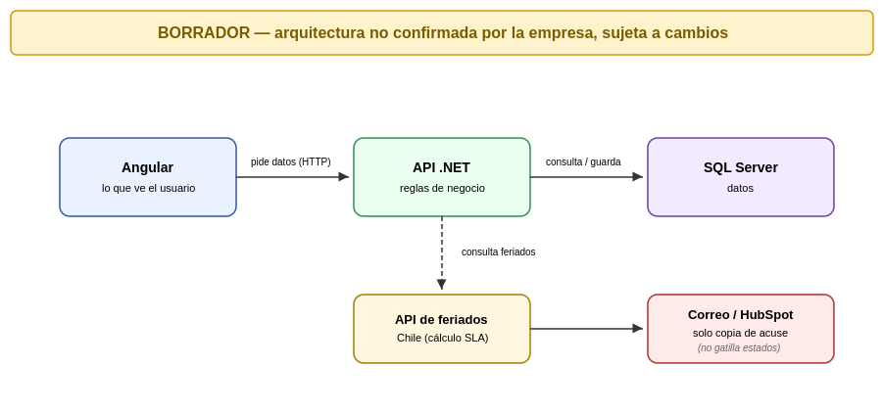
Figura 11. Diagrama de componentes (borrador parcial). Angular consulta la API .NET, que a su vez consulta y guarda en SQL Server, consulta la API de feriados para el cálculo de SLA, y notifica por correo para generar la copia de acuse en HubSpot (confirmado: no gatilla estados).

16. Diagramas de secuencia
Los siguientes diagramas de secuencia (UML) muestran, paso a paso y en orden temporal, cómo interactúan los distintos participantes (personas y componentes del sistema) para completar cada uno de los tres flujos principales. La línea sólida representa un pedido (solicitud de acción) y la línea punteada representa una respuesta (retorno).

16.1 Crear solicitud de Ingreso
Flujo simple, sin intervención de RRHH: Jefatura completa el formulario, el sistema valida los datos, calcula el correo automático y el SLA (consultando la API de feriados), guarda la solicitud como “Pendiente” y notifica por correo (copia de acuse a HubSpot).
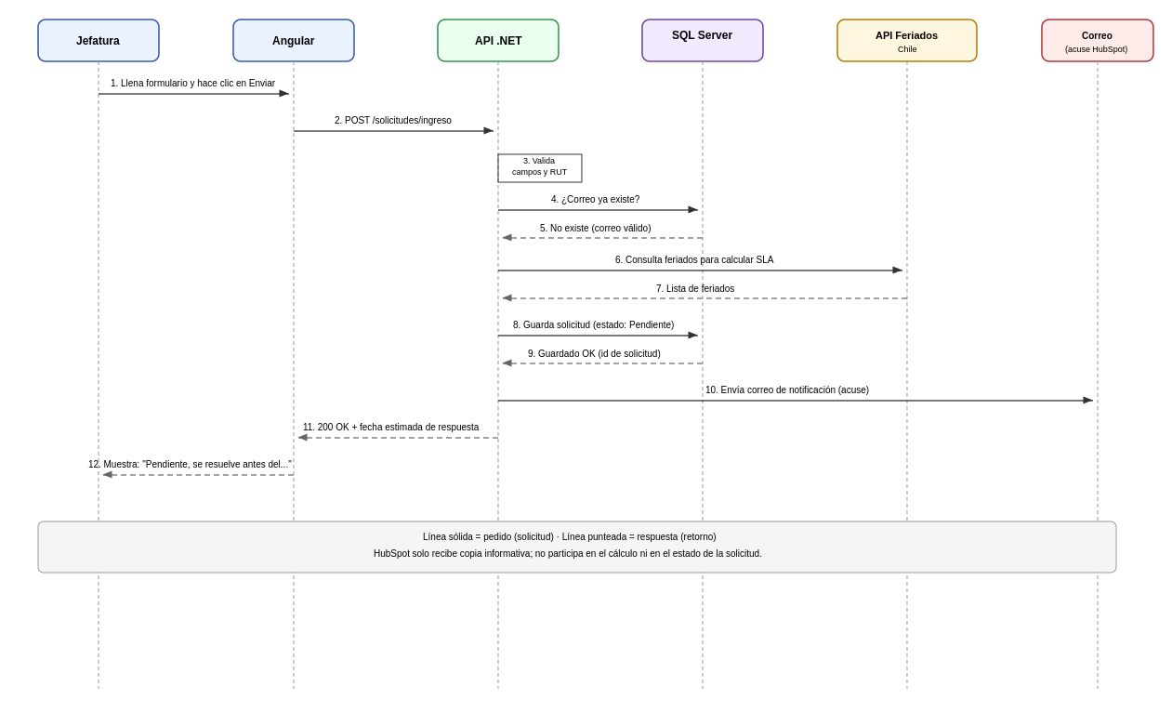
Figura 12. Diagrama de secuencia — Crear solicitud de Ingreso. Participan Jefatura, Angular, la API .NET, SQL Server, la API de Feriados de Chile y el correo de acuse.

16.2 Crear y revisar solicitud de Bloqueo
Flujo en dos fases separadas por un salto de tiempo real: Jefatura crea la solicitud (fase 1) y, más adelante, RRHH la revisa y decide (fase 2). Si RRHH rechaza, el flujo termina ahí; si aprueba, se notifica a TI para que ejecute, siguiendo el mismo patrón de cierre visto en el flujo de Ingreso.
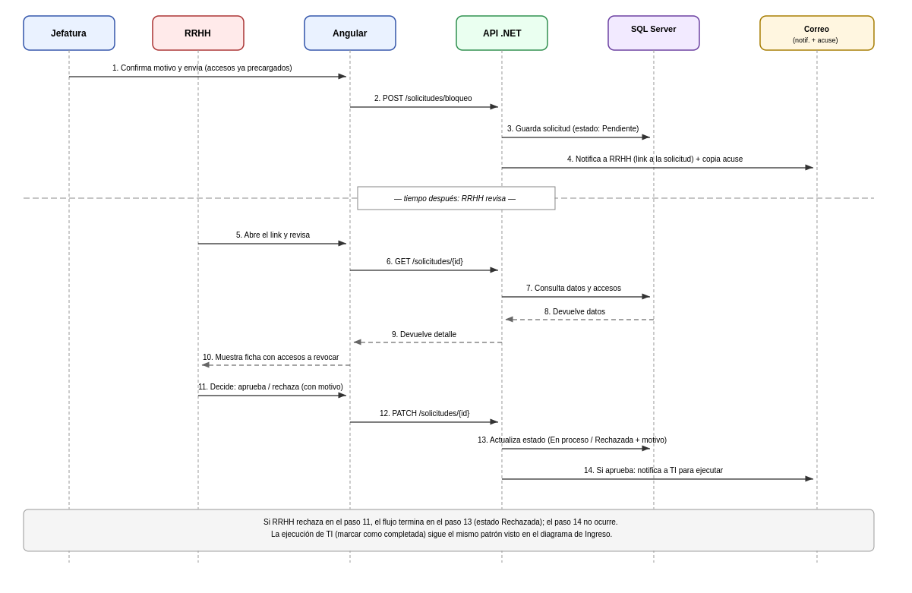
Figura 13. Diagrama de secuencia — Crear y revisar solicitud de Bloqueo. Participan Jefatura, RRHH, Angular, la API .NET, SQL Server y el correo de notificación.

16.3 Solicitud de VPN (acceso + ficha)
El flujo más largo, en tres fases: Jefatura solicita acceso con un motivo predefinido (fase 1); TI revisa y, si aprueba, habilita el formulario completo solo para esa solicitud puntual (fase 2); tiempo después, Jefatura completa la ficha real, TI la revisa una vez más y la envía directamente al proveedor externo (fase 3). Si TI rechaza en la fase 2, el flujo termina ahí.

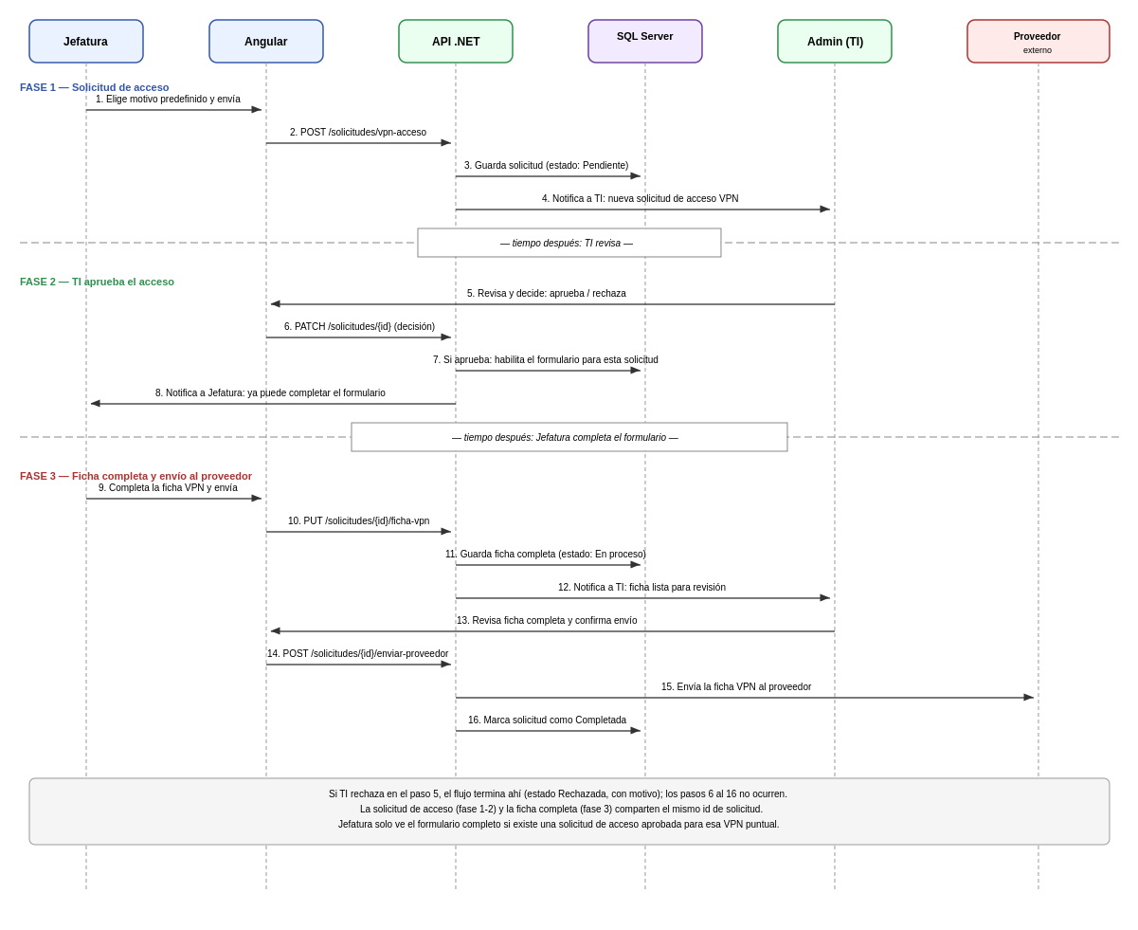
Figura 14. Diagrama de secuencia — Solicitud de VPN. Participan Jefatura, Angular, la API .NET, SQL Server, Admin (TI) y el Proveedor externo.

